1. SENSOR DE UMIDADE DO SOLO

O sensor de umidade do solo é um dispositivo de baixo custo porém muito confiável e amigável de utilizar, com o objetivo de identificar os valores de umidade do solo. Diferentes plantações requerem diferentes níveis de umidade do solo para prosperar, a umidade ideal aumenta a produtividade (ABDULLAH, 2015), saúde e longevidade das plantas. Produtores tem na irrigação um dos principais custos na manutenção da área plantada, por falta de medições corretas e precisas, é necessário um gasto exagerado de água para manter vastas áreas de um plantio. (KOTHAWADE, 2016)

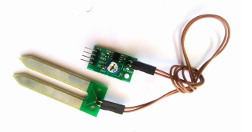

Fig.2 - Sensor de umidade do Solo

1. DHT11

O DHT11 é um sensor de temperatura e umidade externos, que mede com precisão os níveis de umidade e temperatura relativa do ar. O sensor consome pouca energia e produz informações confiáveis e estáveis.

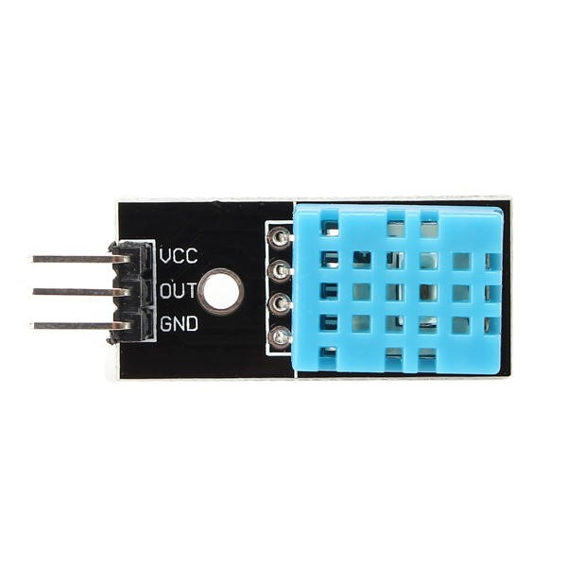

Fig.3 - DHT11 Sensor de temperatura e umidade

1. MODULO DE RELÉS

O relé é o interruptor (ligar e desligar) que pode operar eletricamente ou eletromagneticamente, no sistema ele é usado para ligar e desligar a lâmpada de aquecimento da área determinada e da bomba d’agua para o sistema de irrigação.

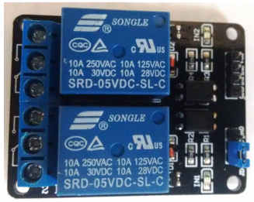

Fig.4 - Modulo de Relés

1. FONTES DE ENERGIA 5V

As fontes de 5 volts serão utilizadas para fornecer energia independente para a bomba d’agua (fig.7) e para a lâmpada (fig.6) através do módulo de relés (fig.4)

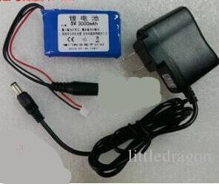

Fig.5 - Fontes de energia 5v

1. BOMBA DE ÁGUA SUBMERSÍVEL

Bomba D'Água Submersa é uma peça fundamental no seu sistema de automação. Muito útil em vários setores. Como irrigação de plantas, sistemas de reaproveitamento de água, automatização do sistema de água para animais, aquários, artesanatos, entre outras.  
  
Esta bomba pode ficar submersa, com isso ela não se esquenta, aumentando assim a vida útil dela, e o ruído produzido por ela é praticamente zero.

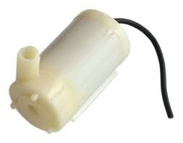

Fig.7 – Bomba de água submersível